

TEKNISK DOKUMENTATION

Webbprojekt: Gränssnittsdesign, Webbserverprogrammering 1 & Webbutveckling 2

Webbprojekt Elevnamn  
Teknikprogrammet, TE   
Vårterminen 2023

Innehållsförteckning

1 Beskrivning 1

2 Design 1

2.1 Skisser/wireframes 1

2.2 Färgschema 1

2.3 Typsnitt 1

2.4 Logotyp 1

2.5 Prototyp 1

3 Fil- och mappstruktur 1

4 Front-end 1

4.1 Skärmbilder 1

4.2 Skärmstorlekar 1

5 Back-end 1

6 Datalagring 1

7 Testresultat 2

7.1 Validering 2

7.2 Tillgänglighet 2

7.3 Kontraster 2

7.4 Prestanda 2

8 Kända problem/buggar 2

# Beskrivning

För att lätt kunna hitta studentbostäder nära skolan kommer jag skapa en hemsida där användaren kan klicka i vilken skola de går på och då lätt hitta bostäder som ligger i närheten. Då jag själv är student och inom detta år kommer behöva hitta en studentbostad kände jag att detta är ett relevant projekt som jag har personlig kontakt med. Idag finns det redan många hemsidor för studentbostäder men det som detta projekt kommer fokusera på är att ha ett användarvänligt filtreringssystem för att lätt hitta den bostad som passar en bäst. En hemsida som denna kan potentiellt vara ett vinstdrivande företag då man möjligen skulle kunna samarbeta med bolagen som hyr ut bostäderna.

# Design

[grafisk-manual-mall](https://jonkoping-my.sharepoint.com/personal/0415bral_jonkoping_se/Documents/Documents/GitHub/projektWebb2/grafisk-manual-mall.docx)

# Fil- och mappstruktur

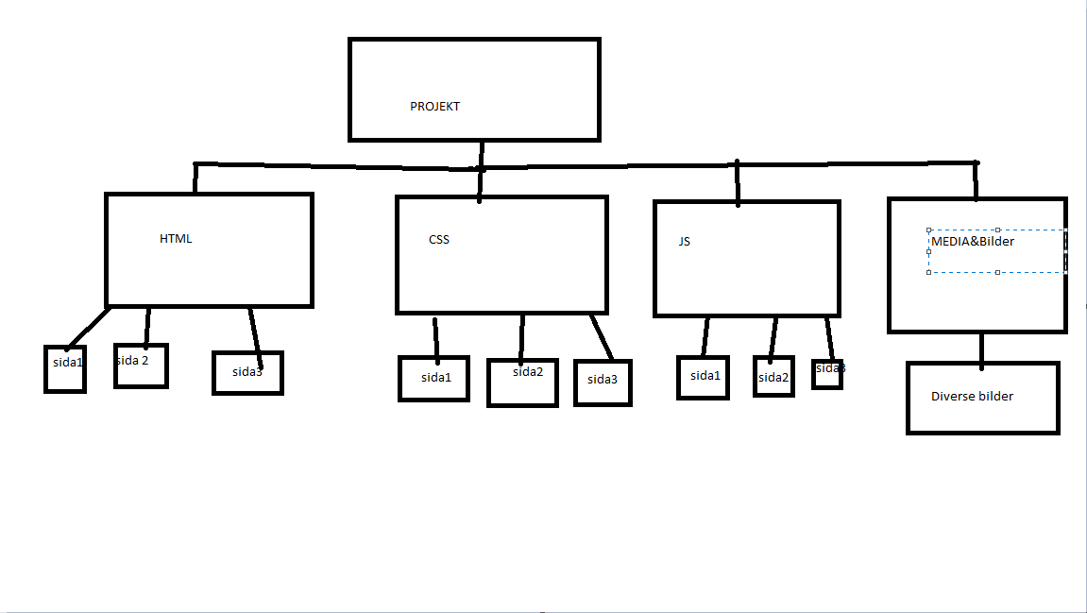

# Front-end

Beskriv de tekniker som används på front-end/klientsidan. Ange och länka till de bibliotek/ramverk/script som används (inklusive versionsnummer).

Klientsidan använder HMTL för att bygga upp grunden och elementen. Sedan används CSS för att designa och omforma dessa element. Sidan nyttjar också JavaScript för att uppnå uppsatta mål.

Större delen av sidan är kodad personligt men lite bibliotek har använts för att utveckla projektet ytterligare.

Knapparnas CSS har importerats från CSS SCAN <https://getcssscan.com/css-buttons-examples>

Bootstrap har inte länkats till sidan men HTML från Bootstrap har importerads och sedan har CSS skrivits själv. <https://getbootstrap.com/> version v5.3.0-alpha3.

En aktiegraf har importerats från D3.js Graph gallery. <https://d3-graph-gallery.com/> (hämtat 2023-05-05)

## Skärmbilder

Klistra in skärmbilder för både stor och liten skärm.

Sida 1

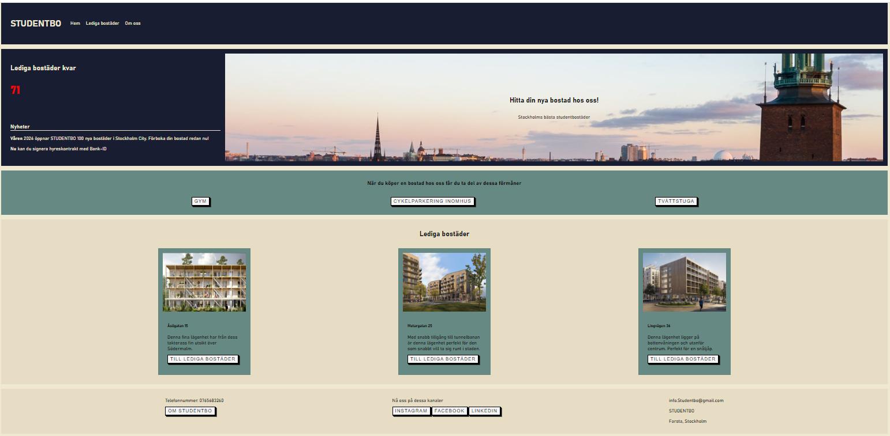

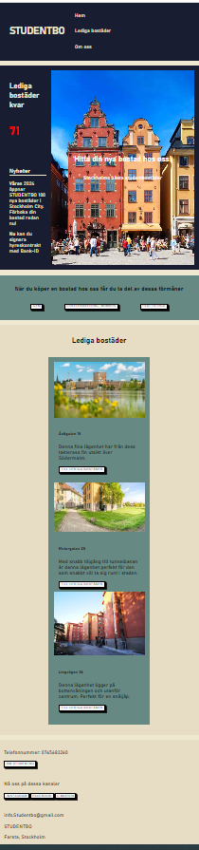

Sida 2:

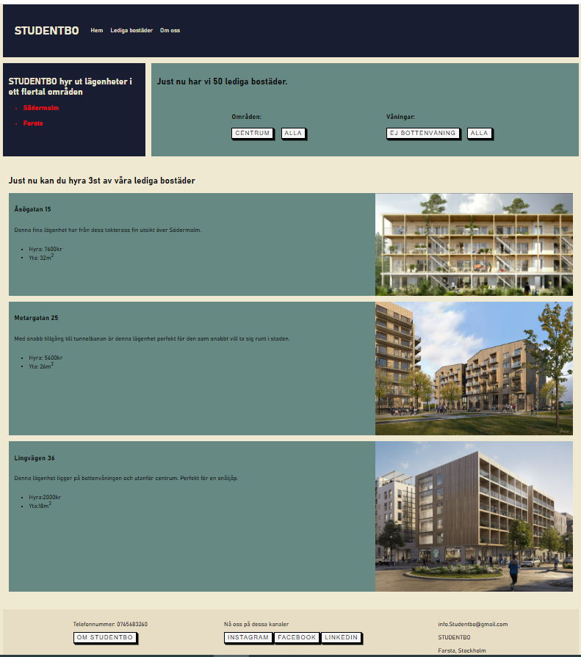

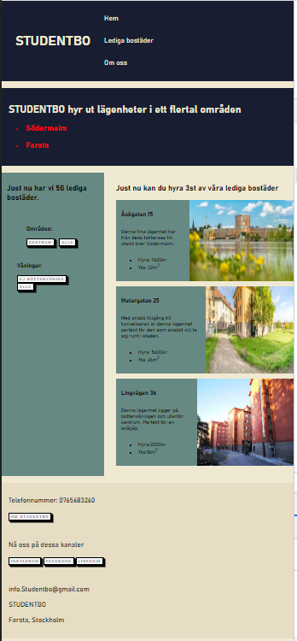

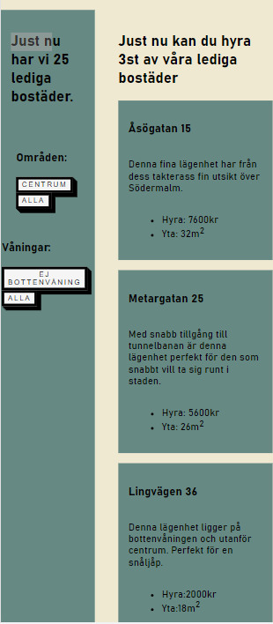

Sida3:

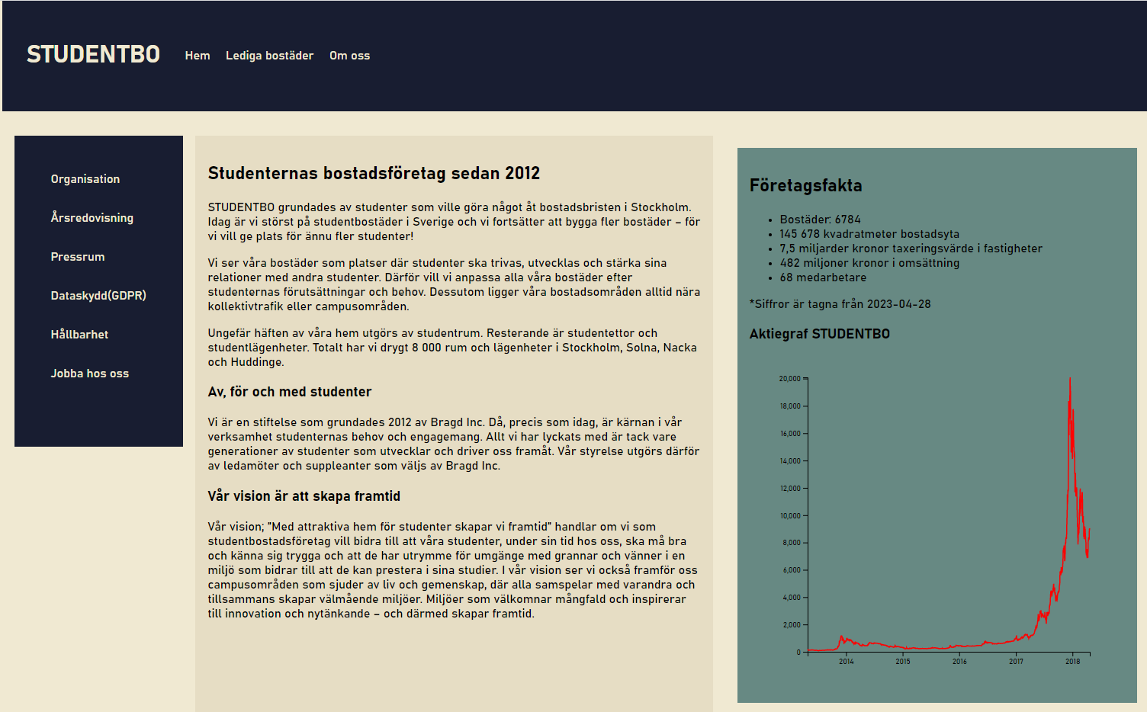 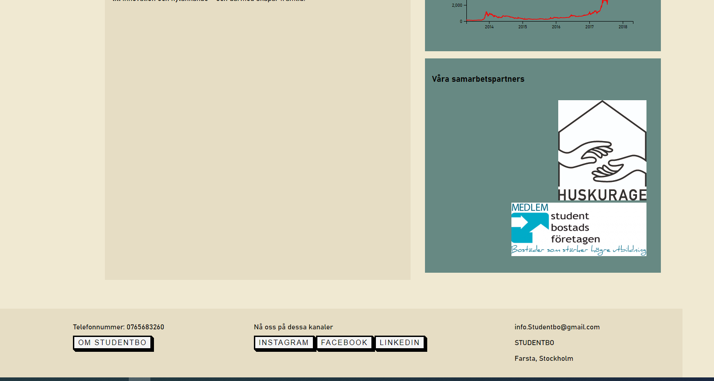

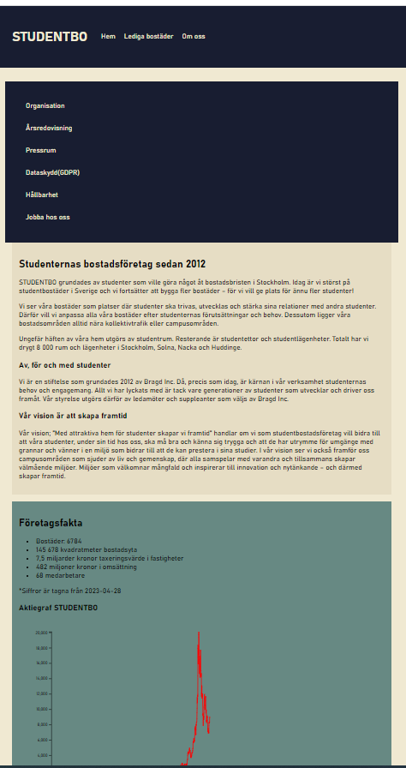 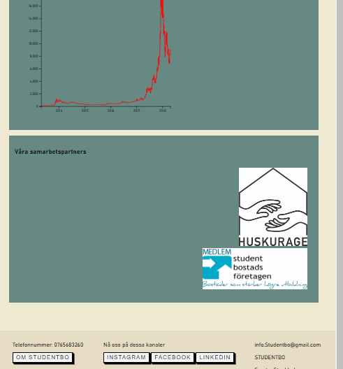

## Skärmstorlekar

Ange brytpunkterna för skärmstorlekar.

Sida 1: lite vid 1260px och större delen 874

Sida 2: 768px, 425px,

Sida3:1200px, 768px.

# Testresultat

Kort introduktionstext om vilka tester du kört.

## Validering

Klistra in resultat (screenshot) från validering av HTML och CSS. Kommentera resultaten kort om så behövs.

## Tillgänglighet

Klistra in testresultat (screenshot) från Wave WebAIM. Kommentera resultaten kort om så behövs.

## Kontraster

Klistra in resultat (screenshot) från WCAG Contrast Checker. Kommentera resultaten kort om så behövs.

## Prestanda

Klistra in resultat (screenshot) från Lighthouse Audits. Kommentera resultaten kort om så behövs.

# Kända problem/buggar

Beskriv de problem du känner till med ditt projekt. Var ärlig. Har du tankar om hur de kan lösas (men inte hann med) så skickar du med dessa. Skapa underrubriker om du tycker att det behövs.